软件开发综合实践
课堂实践进度报告
姓名：彭建仁 学号：20253060001 班级：＿＿＿＿＿＿＿＿
日期：2026年10月3日 课堂作业：课堂作业六（jQuery、异步数据与数据可视化）
一、总体情况
1、当次任务清单完成
序号 | 任务 | 完成情况
1 | 案例复现：双库数据看板（图书馆数据看板） | √已完成 □部分完成 □未完成
2 | 自主实践：数据看板页面（城市天气数据看板） | √已完成 □部分完成 □未完成
3 | 图表选型与数据表达：每张图表含标题、单位、数据来源 | √已完成 □部分完成 □未完成
4 | 四种界面状态处理：加载中 / 成功 / 失败 / 空数据 | √已完成 □部分完成 □未完成
5 | jQuery交互：季节筛选按钮、统计卡片点击高亮 | √已完成 □部分完成 □未完成
6 | 独立研究一：Promise.all并行加载两份JSON并计时对比 | √已完成 □部分完成 □未完成
7 | 独立研究二：ECharts点击事件实现图表联动（柱状图→折线图高亮） | √已完成 □部分完成 □未完成
8 | 代码仓库：不少于3次有效Git提交（已完成4次） | √已完成 □部分完成 □未完成
未完成项的原因与课后完成计划
必做任务与两项独立研究任务全部完成。远程推送尚未执行：本人暂未在课程平台配置个人GitHub/Gitee账号，课后配置账号后将仓库（c:\22222\homework6）推送至远程，并在下一次课上补充远程仓库地址。

2、本报告所记录的过程与代码为本人独立完成；本人能够解释报告中全部代码，无法解释或无法现场修改的代码不作为有效学习产出。你是否确认此声明:（A√） ）
A．确认，本人承诺声明属实
B．不确认
二、案例复现部分
1. git log提交记录：粘贴git log --oneline的输出
$ git log --oneline
0417556 自主实践：城市天气看板-四状态处理+三类图表+jQuery交互+Promise.all并行加载与图表联动
092f7bb 自主实践：城市天气看板-数据与页面骨架
e065412 案例复现：图书馆数据看板（fetch加载数据+统计卡片+ECharts柱状图+Chart.js折线图）
ba612fc 初始化：本地图表库（jQuery/Bootstrap/ECharts/Chart.js）
注：第1、2条对应案例复现的三次里程碑（数据加载与卡片→ECharts柱状图→Chart.js折线图与自适应）合并后的成果提交；第3、4条为自主实践提交。
2. 运行结果截图
截图1：案例复现运行结果——图书馆数据看板。页面通过fetch加载data/books.json，上方生成“文学、科技、历史”三张统计卡片，左侧ECharts柱状图展示各月各品类借阅量（悬停有数值提示、图例可切换品类），右侧Chart.js折线图展示借阅趋势，窗口拉伸时图表自动自适应，Console无红色报错。（每个截图需要全屏）：粘贴复现结果在浏览器中的完整运行效果，并配一句解释。
三、自主实践部分
1. 需求理解与选题理由：你选了什么真实场景
我选择了“城市天气”主题（校园生活、城市天气、体育赛事、消费记账四选一）。原因：气温与降水这两类数据天然适合“趋势用折线、比较用柱状、占比用饼图”的选型规则，便于同时练习ECharts与Chart.js两个库；同时“12个月×2座城市×2项指标=48个数据点”，满足不少于8个数据点的要求，也便于演示季节筛选等jQuery交互。（社团报名、活动登记、问卷等），为什么选它（两三句话）。
2. 结构说明：
按下表列出你的作品结构提纲。
页面区块（语义化元素） | 该区块放置的内容
页面头部（<header>） | 看板标题、数据来源说明（“2025年双城气候月报 · 数据来源：课程示例气候数据集”）
状态提示区 | 加载中 / 失败 / 空数据提示与“重试”按钮（#status，四种状态）
统计卡片区（<section>） | 北京、广州两张城市卡片（平均气温℃、期间总降水量mm）
筛选交互区 | 季节筛选按钮组（全年/春夏秋冬），jQuery事件委托+类切换实现
图表区（<section>） | ECharts柱状图（月降水量对比·mm）、Chart.js折线图（平均气温趋势·℃）、ECharts饼图（降水量占比·%）
研究展示区 | Promise.all并行加载计时对比表格（并行11ms / 串行20ms）与说明
3. 关键代码说明：从你的作品中选一段最关键的代码粘贴在此
// 研究任务一：Promise.all 并行加载两份JSON（app.js 节选）
const t0 = performance.now();
const [weatherRes, citiesRes] = await Promise.all([
fetch('data/weather.json'),
fetch('data/cities.json')
]);
if (!weatherRes.ok || !citiesRes.ok) throw new Error('HTTP错误');
const [weather, cities] = await Promise.all([
weatherRes.json(), citiesRes.json()
]);
const parallelMs = Math.round(performance.now() - t0);
说明：Promise.all把两个fetch同时发出，只有两份数据全部到达才继续（统一显示“加载中”、统一“全部完成”），总耗时≈最慢的一个请求；对比的串行写法是await完天气再await城市，耗时≈两者之和。实测本地文件并行11ms、串行20ms，与理论一致。随后用try...catch包住整个流程，网络错误/HTTP错误/解析错误都会进入catch显示“加载失败”并给出重试按钮，保证不白屏。，并解释它做了什么、为什么这样写。
4. git log提交记录：粘贴git log --oneline的输出
$ git log --oneline
0417556 自主实践：城市天气看板-四状态处理+三类图表+jQuery交互+Promise.all并行加载与图表联动
092f7bb 自主实践：城市天气看板-数据与页面骨架
e065412 案例复现：图书馆数据看板（fetch加载数据+统计卡片+ECharts柱状图+Chart.js折线图）
ba612fc 初始化：本地图表库（jQuery/Bootstrap/ECharts/Chart.js）
注：第1、2条对应案例复现的三次里程碑（数据加载与卡片→ECharts柱状图→Chart.js折线图与自适应）合并后的成果提交；第3、4条为自主实践提交。
5.运行截图汇总（截图需全屏）：以上截图按顺序编号粘贴在下方，每张配一句解释。
以下截图按顺序编号（截图均为全屏，每张配一句解释）：
截图1：成功状态——卡片、三张图表（柱状图/折线图/饼图）与Promise.all计时表格正常渲染，Console无红色报错。
截图2：加载中状态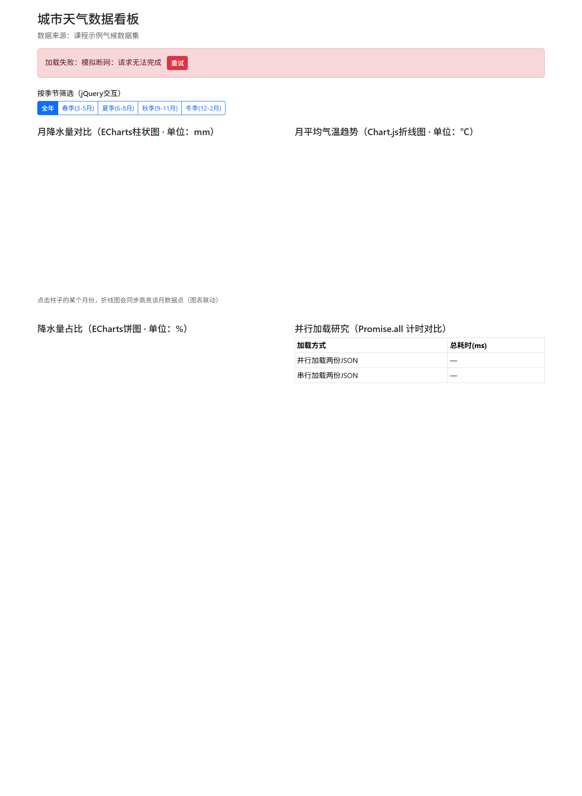
截图3：失败状态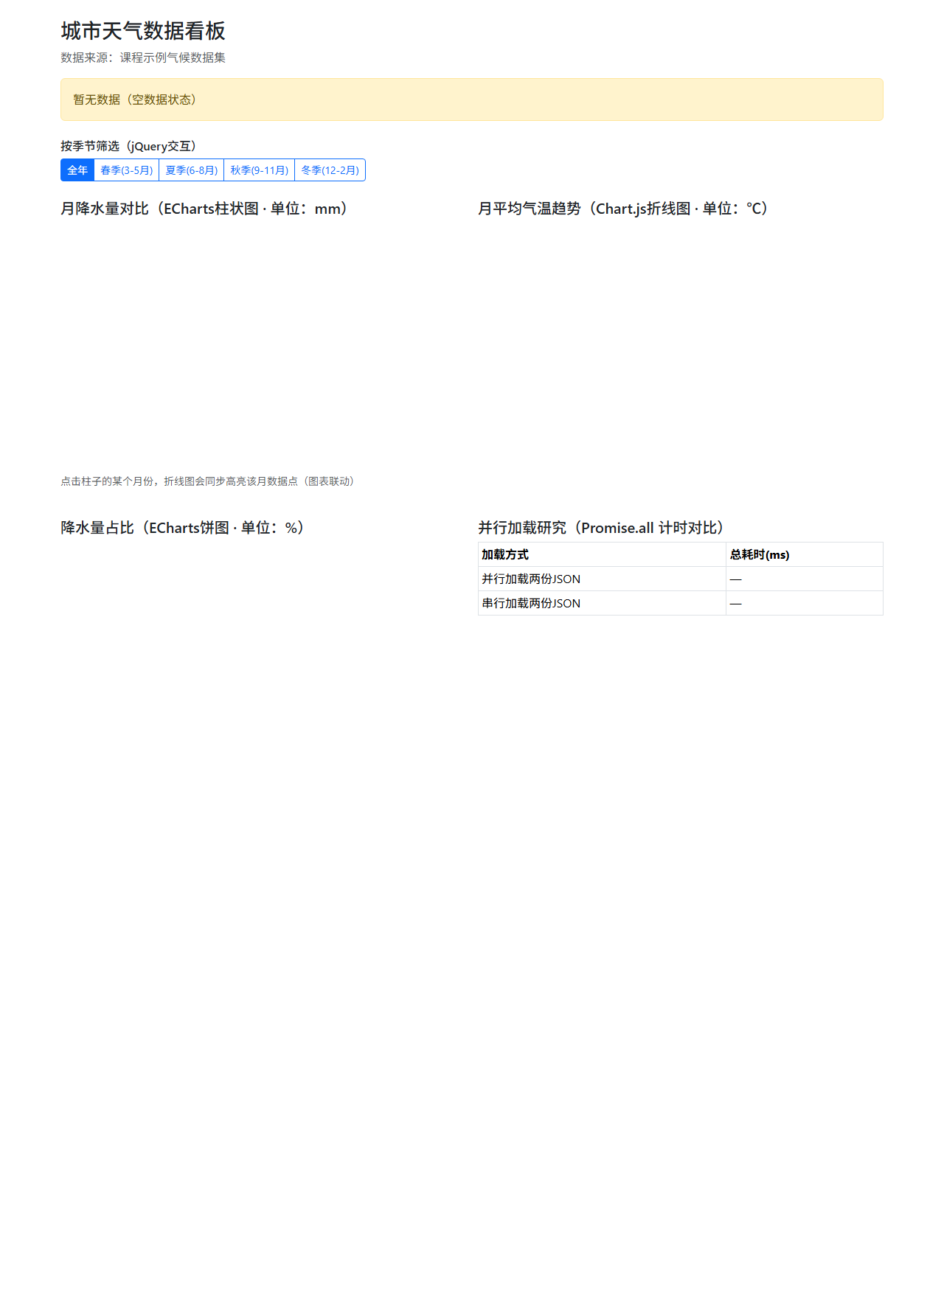
截图4：空数据状态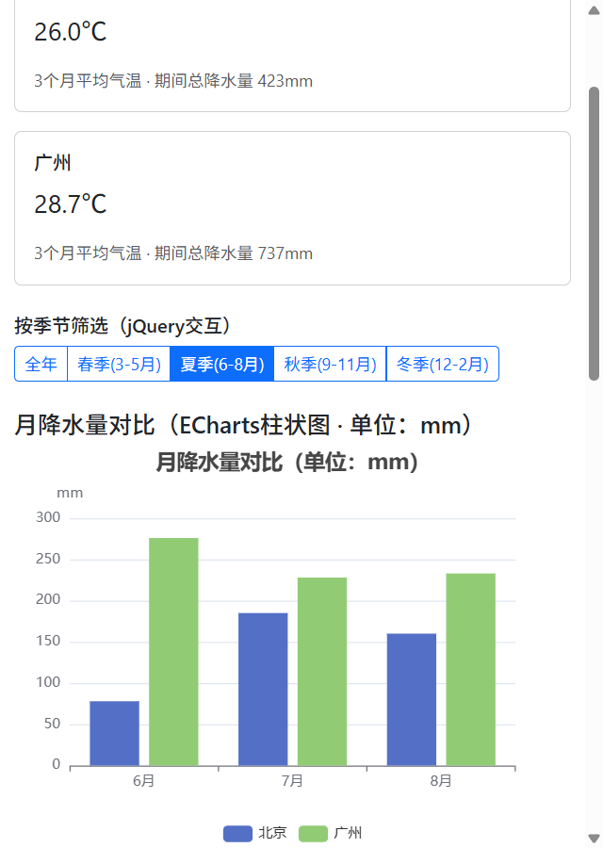
截图5：Network面板请求记录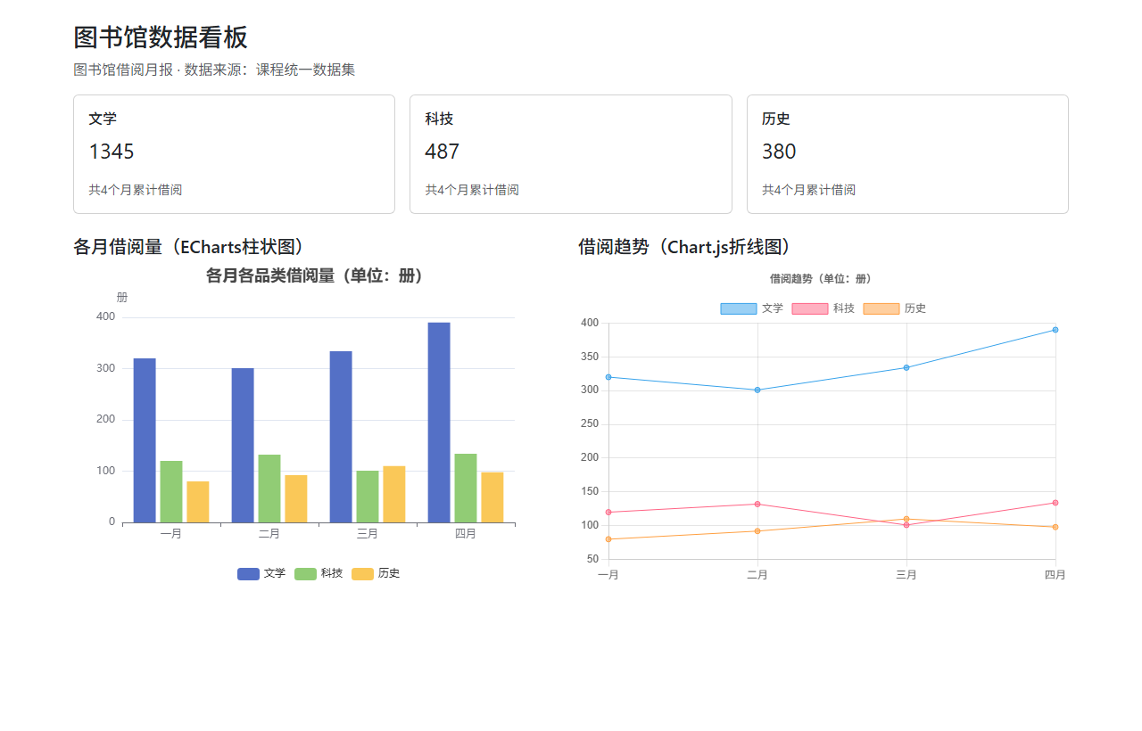
截图6：案例复现——图书馆数据看板成功状态（三卡片+柱状图+折线图）。
（weather.json、cities.json）。
——“暂无数据”提示。
——“加载失败：模拟断网”红色提示+重试按钮。
——fetch请求发出后、数据未到时显示黄色“加载中...”提示（用?delay=3000演示）。
截图3：失败状态——断网时显示红色“加载失败”提示与“重试”按钮，页面不白屏（用?state=fail演示）。
截图4：空数据状态——请求成功但数据数组为空时显示“暂无数据”，不显示空白页面（用?state=empty演示）。
截图5：Network面板请求记录——可看到data/weather.json、data/cities.json两份JSON的fetch请求（并行+串行各两次）。
（截图1：＿＿＿＿＿＿；截图2：＿＿＿＿＿＿；……）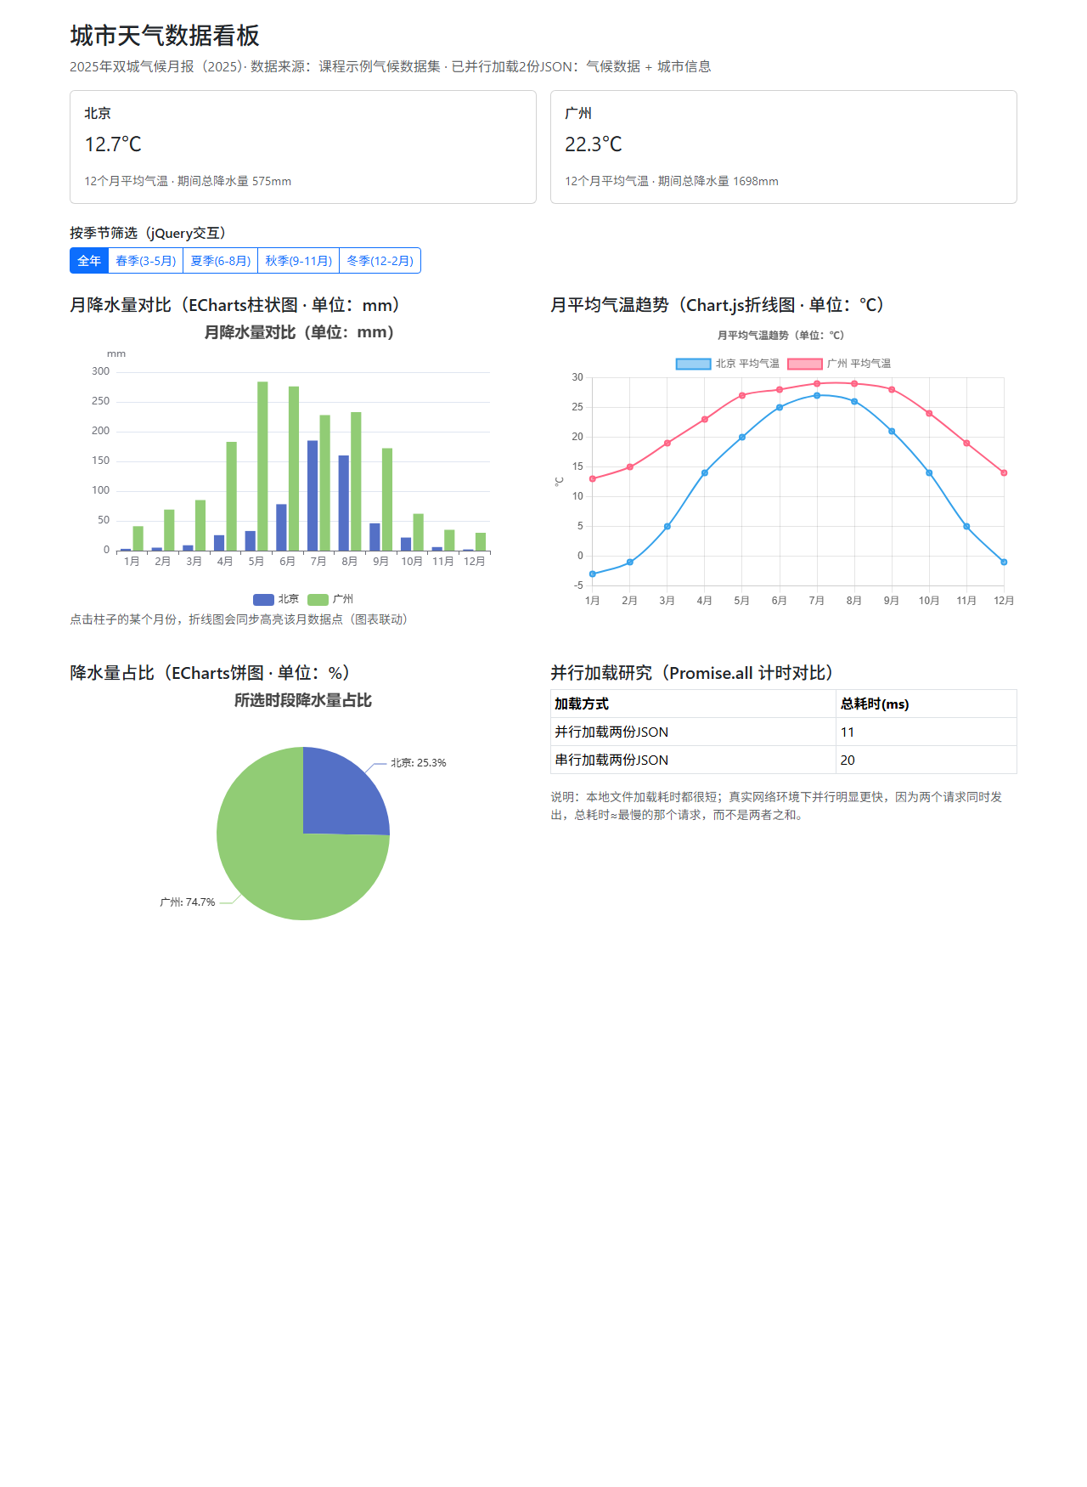
截图1：城市天气看板成功状态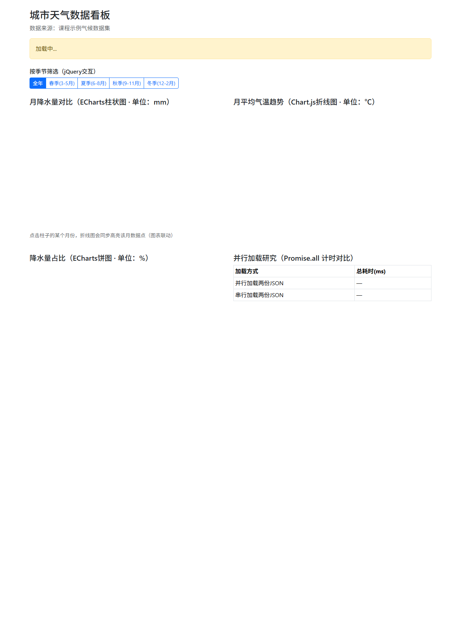
截图2：加载中状态——“加载中...”黄色提示，图表区空白。
（卡片+柱状图+折线图+饼图+计时表格）。

四、独立研究部分
研究任务一（完成）：查阅MDN Promise.all文档后，在自主实践看板中实现两份JSON（weather.json、cities.json）同时加载：统一显示“加载中”，Promise.all全部完成后再统一渲染。用performance.now()计时对比，实测并行11ms、串行20ms（本地文件均极快，差距在真实网络下更明显），原理：并行总耗时≈最慢请求，串行总耗时≈两请求之和。页面右下角有计时表格与说明，运行截图见截图1。
研究任务二（完成）：查阅ECharts事件（events）文档，使用barChart.on('click')监听柱状图点击，拿到param.dataIndex后遍历Chart.js折线图的datasets，把对应月份数据点的pointBackgroundColor/pointRadius改为红色突出，并调用chart.update()刷新，实现“点击柱状图某月份→折线图同步高亮该月”的联动，页面上方同步提示“已联动高亮：X月”。注意点：setOption后监听器不失效，但每次重渲染（如季节筛选）后需off再on，避免重复绑定。
研究任务三（未选做）：因时间原因未完成，课后可补做。
五、收获和问题解决
1. 知识总结：用自己的话写3至5句本次课掌握的知识
本次课我掌握了三条主线：一是jQuery的选择器、链式调用与事件委托，理解了它和原生DOM、现代框架的对应关系；二是fetch→response.ok检查→response.json()的异步数据链路，以及Promise/async-await的执行顺序，明白了“fetch成功≠数据到手”要分网络层、HTTP层、解析层拦截失败；三是ECharts与Chart.js两大图表库的option结构，按“比较用柱、趋势用线、占比用饼”选型，并遵守不截断坐标轴、标注单位与来源的数据表达责任。此外还通过Promise.all和ECharts事件实现了并行加载与图表联动。
2.问题解决
1.图表区域一片空白。现象：ECharts柱状图所在div渲染不出来。排查：打开开发者工具Elements面板，发现.chart-box容器实际高度为0。解决：给图表容器设置确定高度（height:340px/360px），刷新后正常。这也是指南反复强调的“容器没有高度是图表不显示的第一大原因”。
2.故意实验：断网后页面白屏。现象：Network面板切换Offline后刷新，页面没有任何提示。排查：最初代码里fetch失败时没有catch兜底，数据渲染代码直接访问了undefined。解决：用try...catch包住整个异步流程，catch中把#status显示为“加载失败”并附“重试”按钮；同时用response.ok检查HTTP层错误。恢复在线后点击重试可正常加载。
【问题三】图表联动事件一开始无反应。现象：点击柱状图柱子折线图不高亮。排查：发现点击监听在图表初始化时就绑定了，而季节筛选重渲染（setOption）后旧监听对新的series索引失效。解决：每次渲染后先off('click')再on('click')重新绑定，并统一从state.window中取当前月份数组。
记录至少1个你实际遇到的问题（报错、显示异常、数据丢失、加载失败等）。没有遇到问题的同学，记录一次“故意实验”的观察（如故意断网、输入非法值、删除数据文件后的程序表现）
六、工具使用说明
本课程不以AI生成代码作为主要完成路径。如使用AI工具辅助，请注明用途。
翻译器

